第22章 其他常用控制元件

本節所使用的.NET版本為.NET 2008
18-1. 本章目的： 1
18-2. 範例練習[exp22-1]：TabControl、Datetimepicker、Monthcalendar、Numericupdown、DomainUpDown 3
18-3. 範例練習[exp22-2]：SplitContainer、TreeView、ListView 15
18-4. 範例練習[exp22-3]：各種容器『GroupBox、Panel、FlowLayoutPanel、TableLayoutPanel 、SplitContainer』 27
18-5. 範例練習[exp22-4]：各種文字方塊『TextBox、MaskedTextBox、RichTextBox』 28
18-6. 範例練習[exp22-5]：結合『NotifyIcon、ContextMenuStrip』建立可以在工作列的狀態通知區域中顯示圖示 36

本章目的：

本節將介紹如何使用『Visual Studio .NET』的其他常用控制元件

容器：
- GroupBox、Panel、TabControl、
- FlowLayoutPanel、TableLayoutPanel 、SplitContainer
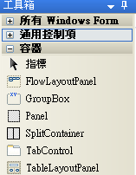

控制項：
- Datetimepicker、Monthcalendar
- Numericupdown、DomainUpDown
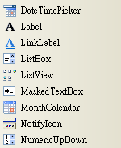

控制項：
- TreeView、ListView
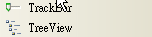

範例練習[exp22-1]：TabControl、Datetimepicker、Monthcalendar、Numericupdown、DomainUpDown

練習目標：
    - 在這個步驟中，將逐步解說以下幾個元件
    - TabControl
    - Datetimepicker、Monthcalendar、
    - Numericupdown 、DomainUpDown
    - 每當點選『月曆、日期、數字捲軸』後，則會在下方的Label顯示結果

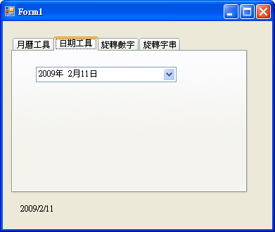
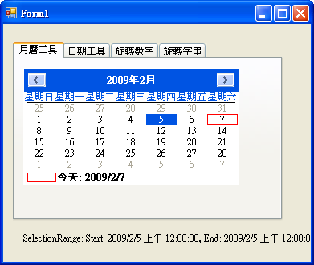
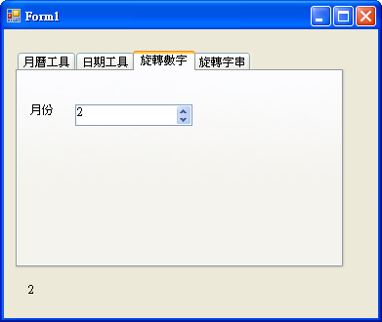
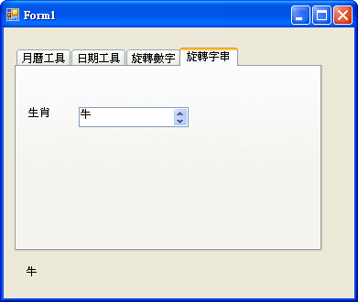

重點1：TabControl如何新增一個標籤頁（TabePage）
- 預設只有2個TabePage
- 新增方法：屬性→TabPages
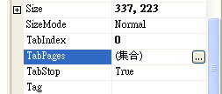
- 總共新增4個Tapages，設定Text文字值
月曆工具 | 日期工具 | 旋轉數字 | 旋轉字串
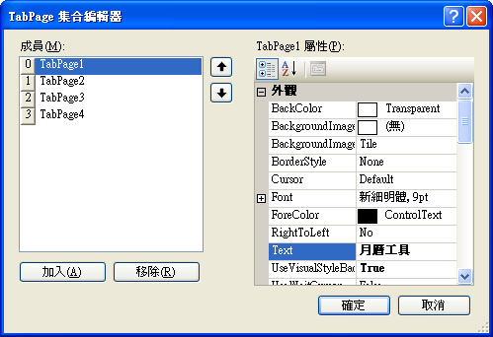

重點2：如何在TabControl的每個Page內放置控制項
    - 直接點選Tapages，然後放置控制項

- 在4個TabPages內放置：
- Monthcalendar、Datetimepicker、Numericupdown、DomainUpDown
- 在Form1下方放置一個Label

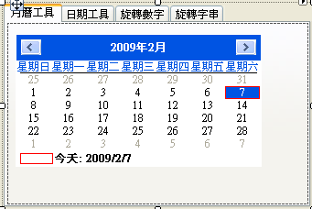
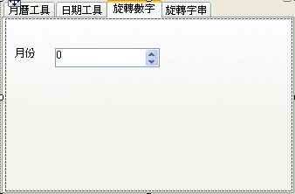

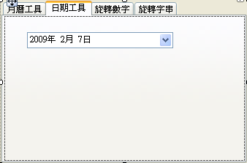

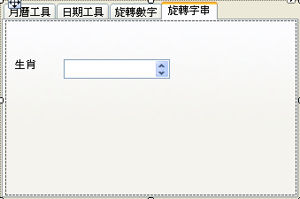

重點3：在不同的TabPage內的控制項如何傳遞程式碼到Form1底下的Label
    - TabControl不需要特別的『事件副程式』，反而是與其它控制項的事件有關，只要在直接指定label1.text=”…”即可
    - 例如：旋轉數字（月份）
Private Sub NumericUpDown1_ValueChanged(ByVal sender As System.Object, ByVal e As System.EventArgs) Handles NumericUpDown1.ValueChanged

Me.Label1.Text = Me. NumericUpDown1.Value

End Sub

重點4：比較 NumericUpDown、DomainUpDown的不同點
    - DomainUpDown元件：是透過點選上或下的按鈕，來提供多功能選項 （可以將任何類型的資料放入清單，可以是文字、數值、其它物件）
    - NumericUpDown：也是類似的元件，只是NumericUpDown所提供的選項是數值，也就是透過上或者下的按鈕，來設定我們所要的數值
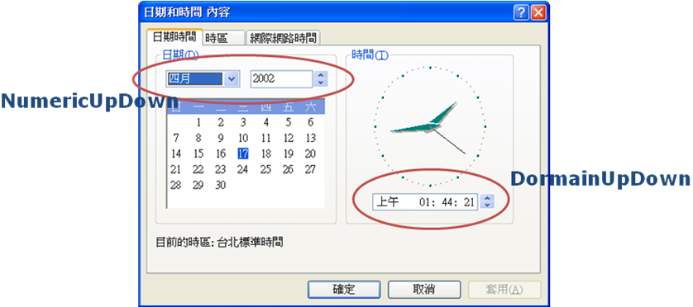

重點5：控制項NumericUpDown的常用重點
    - 如何取得NumericUpDown上的數字：NumericUpDown1.Value

    - NumericUpDown每改變數值所驅動的事件副程式：NumericUpDown1_ValueChanged
    - 例如：旋轉數字（月份）
Private Sub NumericUpDown1_ValueChanged(ByVal sender As System.Object, ByVal e As System.EventArgs) Handles NumericUpDown1.ValueChanged

Me.Label1.Text = Me. NumericUpDown1.Value

End Sub

    - NumericUpDown較常用的屬性：
屬性 | 說明
Value | 預設為0，用來設定NumericUpDown預設的初值。此值必須介於Maximum與Minimum這兩個屬性的值。
Increment | 用來設定點選上下鈕時，數值間的差距。
Maximum | 用來設定可供選擇的最大數值
Minimum | 用來設定可供選擇的最小數值
Eabled | 預設為true。若設定為false表示為失效狀態，在失效狀態下，NumericUpDown元件以灰色呈現，而無法設定選擇。
Hexadecimal | 預設為false。當設定為true時，則數值會以十六進位顯示。
InterceptArrowKeys | 預設為true。表示可透過方向鍵來做數值的選擇。若設定為false，則方向鍵無法用作數值選擇。
ReadOnly | 預設為false，表示可直接編輯數值。若設定為true，則無法編輯。
TextAlign | 設定數值出現的位置。有Right，Center與Left三個選項。
ThousandsSeparator | 預設為false。當設定為true時，則數值在每千位都會有逗點隔開。
UpDownAlign | 預設值為Right，表示用來設定數值的上下按鈕會出現在右邊。

重點6：控制項DomainUpDown的常用重點
    - 如何取得DomainUpDown上的文字：DomainUpDown1.SelectedItem.ToString()

    - DomainUpDown每改變文字內容所驅動的事件副程式：DomainUpDown1_SelectedItemChanged
    - 例如：旋轉數字（月份）
Private Sub DomainUpDown1_SelectedItemChanged(ByVal sender As System.Object, ByVal e As System.EventArgs) Handles DomainUpDown1.SelectedItemChanged

Me.Label1.Text = Me.DomainUpDown1.SelectedItem.ToString()

End Sub

    - 如何加入我們所要的文字選項：
編輯屬性→Item
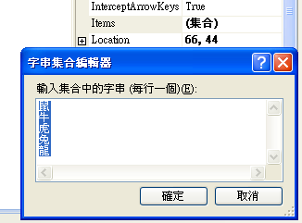

    - DomainUpDown較常用的屬性
屬性 | 說明
Text | 用來設定DomainUpDown的預設標題名稱。
Eabled | 預設為true。若設定為false表示為失效狀態，在失效狀態下，DomainUpDown元件以灰色呈現，而無法設定選擇。
InterceptArrowKeys | 預設為true。表示可透過方向鍵來做選項的選擇。若設定為false，則方向鍵無法用作選項選擇。
ReadOnly | 預設為false，表示可直接編輯選項。若設定為true，則無法編輯。
Sorted | 預設為false。如果設定為true，則選項會依照其名稱排序。
TextAlign | 設定標題名稱出現的位置。
UpDownAlign | 屬性

重點7：比較 Datetimepicker、Monthcalendar的不同點
    - Datetimepicker元件：當我們把DateTimePicker拉入元件時,並不需要去設定目前的日期,DateTimePicker會主動去查詢系統的現在日期和時間,然後作為應用程式開啟時的預設值

    - Monthcalendar：MonthCalendar顧名思義就是月曆的意思
除了MonthCalendar取得時間,更在取得日期方面有所加強,但是因為注重在日期的方面,所以有”日期期間”的觀念

重點8：控制項Datetimepicker的常用重點
    - 取得Datetimepicker上的值：DateTimePicker1.Value
    - 取得Datetimepicker上的日期：DateTimePicker1.Value.Date
    - 取得Datetimepicker上的時間：DateTimePicker1.Value. TimeOfDay

    - Datetimepicker每改變文字內容所驅動的事件副程式：DateTimePicker1_ValueChanged （直接double_click Datetimepicker即可）
Private Sub DateTimePicker1_ValueChanged(ByVal sender As System.Object, ByVal e As System.EventArgs) Handles DateTimePicker1.ValueChanged

Me.Label1.Text = Me.DateTimePicker1.Value.Date

End Sub

    - Datetimepicker較常用的屬性
屬性 | 說明
Value | DateTimePicker的完整資訊,預設值是目前的時間和日期
Text | 根據我們所選擇的Format擷取Value裡的資料所顯示的格式
Format | 顯示在表單上面的格式  Long:  顯示完整的文字分隔年月日  Short:  用斜線分隔年月日  Time:  顯示時間  Custom:  自訂的顯示格式
Size | 設定DateTimePicker顯示設定畫面時的字型
Font | 預設為false。當設定為true時，則數值會以十六進位顯示。
Location | 開啟應用程式的時候,顯示在表單上面的顯示區域的昨上角在表單的空白區域昨上角的相對位置.
Maximum | 用來設定可供選擇的最大數值  如: 2002/4/7 下午 12:11  注意,這裡的顯示是以Time結構的格式
Minimum | 用來設定可供選擇的最小數值
MaxDate | 顯示日期的最大值,也就是說在設定畫面時可以選擇的最後一天
MinDate | 顯示日期的最小值,也就是說在設定畫面時可以選擇的最早的一天
ShowUpDown | 在表單顯示裡,增加可以上下增加或減少的選項,如此一來設定日期的畫面就不會顯示了,設定動作在表單畫面就可以進行

重點9：控制項Monthcalendar的常用重點
    - 取得Monthcalendar上的值：MonthCalendar1.SelectionRange.ToString()

    - Monthcalendar每改變文字內容所驅動的事件副程式：MonthCalendar1_DateChanged （直接double_click Monthcalendar即可）
Private Sub MonthCalendar1_DateChanged(ByVal sender As System.Object, ByVal e As System.Windows.Forms.DateRangeEventArgs) Handles MonthCalendar1.DateChanged
Me.Label1.Text = Me.MonthCalendar1.SelectionRange.ToString()

End Sub

    - Monthcalendar較常用的屬性
    - 由於在MonthCalendar下幾乎都是以Time結構的格式存放日期和時間,所以我們會需要使用到MonthCalendar類別所提供的轉換成字串的函式
    - ToLongTimeString:
會直接回傳Long格式的時間,以字串的方式回傳
    - ToShortTimeString:
會直接回傳short格式的時間,以字串的方式回傳
    - ToLongDateString:
會直接回傳Long格式的日期,以字串的方式回傳
    - ToShortDateString:
會直接回傳short格式的日期,以字串的方式回傳

    - MonthCalendar類別裡會有一個SelectionRange的結構,在這個結構裡會有存放Start和End兩個日期和時間
(A).所以如果要取得起始的日期,以Long格式轉換成字串的方式為:
String S= monthCalendar1.SelectionRange.Start.ToLongDateString();
(B).如果要取得起始的日期的時間,以Long格式轉換成字串的方式為:
String S = monthCalendar1.SelectionRange.Start.ToLongTimeString();

完整程式碼：Visual Basic.NET
Private Sub DateTimePicker1_ValueChanged(ByVal sender As System.Object, ByVal e As System.EventArgs) Handles DateTimePicker1.ValueChanged
Me.Label1.Text = Me.DateTimePicker1.Value.Date

End Sub

Private Sub MonthCalendar1_DateChanged(ByVal sender As System.Object, ByVal e As System.Windows.Forms.DateRangeEventArgs) Handles MonthCalendar1.DateChanged
Me.Label1.Text = Me.MonthCalendar1.SelectionRange.ToString()

End Sub

Private Sub NumericUpDown1_ValueChanged(ByVal sender As System.Object, ByVal e As System.EventArgs) Handles NumericUpDown1.ValueChanged
Me.Label1.Text = Me.NumericUpDown1.Value

End Sub

Private Sub DomainUpDown1_SelectedItemChanged(ByVal sender As System.Object, ByVal e As System.EventArgs) Handles DomainUpDown1.SelectedItemChanged
Me.Label1.Text = Me.DomainUpDown1.SelectedItem.ToString()

End Sub

範例練習[exp22-2]：SplitContainer、TreeView、ListView

練習目標：
    - 在這個步驟中，將逐步解說以下幾個元件
    - SplitContainer 、TreeView、ListView
    - 每當點選左邊的『TreeView』後，則會在右方的『ListView』顯示結果
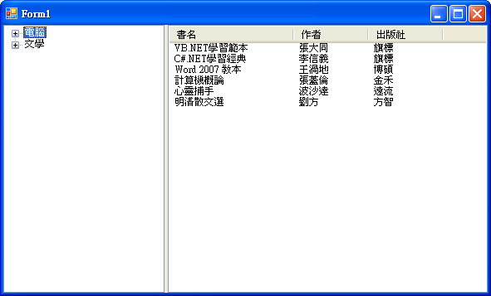

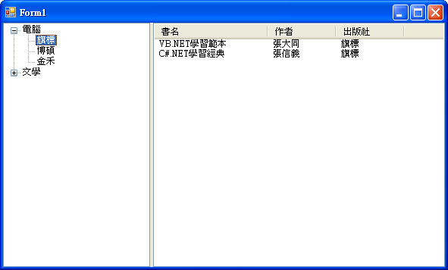

建構圖書資料
分類 | 書名 | 作者 | 出版社
電腦 | VB.NET學習範本 | 張大同 | 旗標
電腦 | C#.NET學習經典 | 李信義 | 旗標
電腦 | Word 2007 教本 | 王渦地 | 博碩
電腦 | 計算機概論 | 張蓋倫 | 金禾
文學 | 心靈捕手 | 波沙達 | 遠流
文學 | 明清散文選 | 劉方 | 方智

重點0：如何做出類似『檔案總管、OutLook』分成左右區域的分隔畫面？
    - 使用『SplitContainer』
    - 在Form1上拖曳一個『SplitContainer』，左邊框放一個『TreeView』、右邊框放一個『ListView』
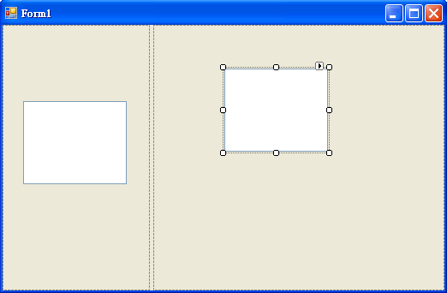

重點1：如何把『TreeView、ListView』，都放大佔滿表單？
    - 點選『TreeView、ListView』的屬性
→Dock
→向左填滿(Left)
→向右填滿(Right)
→向上填滿(Top)
→向下填滿(Bottom)
→放大填滿(Fill) （選擇Fill）

重點2：如何設定TreeView上的項目（使用屬性來設定）
    - TreeView→屬性→Nodes
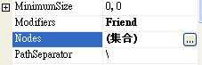
    - 使用『加入根目錄』、『加入子系』來建構如下的資料
分類 | 出版社
電腦 | 旗標
電腦 | 旗標
電腦 | 博碩
電腦 | 金禾
文學 | 遠流
文學 | 方智
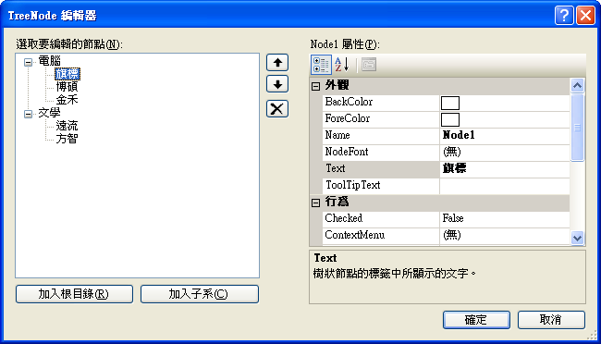

重點3： TreeView常用屬性
屬性名稱 | 說明
BackColor | 顯示在TreeView畫面裡的背景顏色,預設值和其他的編輯盒一樣, 都為白色
BackgroundImage | 除了顯示背景畫面外,也可以指定背景圖
BorderStyle | TreeView顯示畫面裡,邊框的類別設定
CheckBoxes | 是否在每個點顯示Check Box
Font | 顯示文字時的字型設定
ForeColor | 前景顏色,也就是文字顯示的顏色,預設值為黑色
ImageIndex | 如有載入ImageList元件的話, 預設每個點所要顯示的圖形在ImageList裡
ImageIndex | 的目錄值
ImageList | 載入的ImageList元件名稱
Nodes | 整個TreeView裡的所有點集合.
SelectedNode | 被使用者點選的點
SelectedImageIndex | 如果有載入ImageList的話, 被使用者點選的點所顯示的圖在ImageList裡
SelectedImageIndex | 哪個目錄值

TreeView使用時機
- Windows下,有時為了要顯示互相關聯的物件,會使用樹狀結構來作為顯示介面,其關係就會以階層來分別
- 檔案總管就是個例子
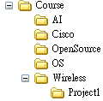

- 在TreeView類別中, Designer環境有提供GUI的編輯Node的介面, 我們可以在開發環境裡點選Nodes屬性,將會出現編輯樹狀元件的畫面
- 在編輯畫面裡,我們可以新增一個根(Add Root), 然後可以在下面衍生出其他的支點(Add Child)
- 除了顯示每個點本身之外, 如果需要用到多重選擇的功能時, 我們也可以在每個根或支點設定一個Check Box
- 編輯樹狀結構裡的每個點時, 在畫面裡點的顯示就是每個點的Label設定值.但是除了文字的顯示之外, 我們也可以利用圖形來表示任何一個點

重點4：如何設定ListView上的項目（使用屬性來設定）
    - 先設定ListView的欄位名稱→屬性→Columns
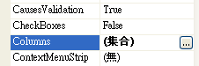

    - 使用『加入』、『移除』來建構3個欄位
書名 | 作者 | 出版社

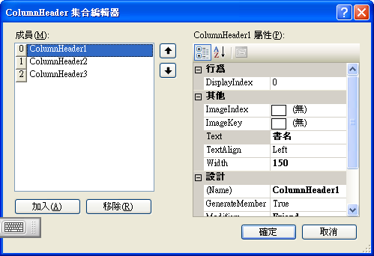

    - 再設定ListView的資料記錄筆數→屬性→Items
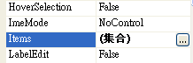
    - 第一本書的三個欄位設定是
VB.NET學習範本 | 張大同 | 旗標

    - 『VB.NET學習範本』的設定在→屬性→Items
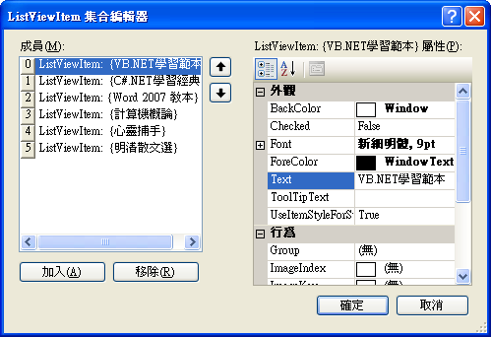

    - 『張大同』的設定在→屬性→SubItems
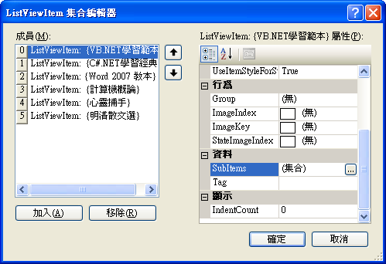

    - 設定第2、3欄位
張大同 | 旗標
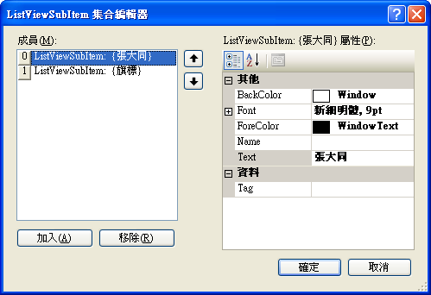

    - 總共完成以下幾本書籍
書名 | 作者 | 出版社
VB.NET學習範本 | 張大同 | 旗標
C#.NET學習經典 | 李信義 | 旗標
Word 2007 教本 | 王渦地 | 博碩
計算機概論 | 張蓋倫 | 金禾
心靈捕手 | 波沙達 | 遠流
明清散文選 | 劉方 | 方智

重點5：如何點選左邊TreeView出版社名稱，就可以在右邊ListView顯示該出版社所有的書籍
    - 這個要用程式碼來控制

重點5-1：當點選『TreeView出版社名稱』，有那個事件副程式來掌管：
    - TreeView1_AfterSelect
Private Sub TreeView1_AfterSelect(ByVal sender As System.Object, ByVal e As System.Windows.Forms.TreeViewEventArgs) Handles TreeView1.AfterSelect

End Sub

重點5-2：怎麼知道『TreeView出版社』，是那個被點選到呢？
    - 判別是否：e.Node.Text = "旗標"
Private Sub TreeView1_AfterSelect(ByVal sender As System.Object, ByVal e As System.Windows.Forms.TreeViewEventArgs) Handles TreeView1.AfterSelect

If e.Node.Text = "旗標" Then

ElseIf e.Node.Text = "博碩" Then

ElseIf e.Node.Text = "金禾" Then

ElseIf e.Node.Text = "遠流" Then

ElseIf e.Node.Text = "方智" Then

End If
End Sub

重點5-3：如何在『ListView』上新增一個項目（寫程式碼）？
    - 要宣告一個ListView陣列(itemArray)，然後加入ListView1
'宣告一個item陣列（一個item物件）
Dim itemArray() As ListViewItem = New ListViewItem(0) {item1}
'將item陣列加到ListView1內部
Me.ListView1.Items.AddRange(itemArray)
    - 設定item1的內容（設定為ListViewItem）
'宣告第 1 本書（一個item物件）
Dim item1 As New ListViewItem("Word 2007教本")
item1.SubItems.Add("王渦地")
item1.SubItems.Add("博碩")

'先清除所有 ListViewItem的item物件
Me.ListView1.Items.Clear()

'宣告第 1 本書（一個item物件）
Dim item1 As New ListViewItem("Word 2007教本")
item1.SubItems.Add("王渦地")
item1.SubItems.Add("博碩")

'宣告一個item陣列（一個item物件）
'VB.NET 宣告陣列格式：Dim c() As Integer = New Integer(4){1,2,3,4,5}
Dim itemArray() As ListViewItem = New ListViewItem(0) {item1}

'將item陣列加到ListView1內部
Me.ListView1.Items.AddRange(itemArray)

完整程式碼：Visual Basic.NET
Private Sub TreeView1_AfterSelect(ByVal sender As System.Object, ByVal e As System.Windows.Forms.TreeViewEventArgs) Handles TreeView1.AfterSelect

If e.Node.Text = "旗標" Then
'先清除所有 ListViewItem的item物件
Me.ListView1.Items.Clear()

'宣告第 1 本書（一個item物件）
Dim item1 As New ListViewItem("VB.NET學習範本")
item1.SubItems.Add("張大同")
item1.SubItems.Add("旗標")

'宣告第 2 本書（一個item物件）
Dim item2 As New ListViewItem("C#.NET學習經典")
item2.SubItems.Add("張信義")
item2.SubItems.Add("旗標")

'宣告一個item陣列（一個item物件）
'VB.NET 宣告陣列格式：Dim c() As Integer = New Integer(4){1,2,3,4,5}
Dim itemArray() As ListViewItem = New ListViewItem(1) {item1, item2}
' 2個元素，編號為1

'將item陣列加到ListView1內部
Me.ListView1.Items.AddRange(itemArray)

ElseIf e.Node.Text = "博碩" Then
'先清除所有 ListViewItem的item物件
Me.ListView1.Items.Clear()

'宣告第 1 本書（一個item物件）
Dim item1 As New ListViewItem("Word 2007教本")
item1.SubItems.Add("王渦地")
item1.SubItems.Add("博碩")

'宣告一個item陣列（一個item物件）
'VB.NET 宣告陣列格式：Dim c() As Integer = New Integer(4){1,2,3,4,5}
Dim itemArray() As ListViewItem = New ListViewItem(0) {item1}

'將item陣列加到ListView1內部
Me.ListView1.Items.AddRange(itemArray)

ElseIf e.Node.Text = "金禾" Then
'先清除所有 ListViewItem的item物件
Me.ListView1.Items.Clear()

'宣告第 1 本書（一個item物件）
Dim item1 As New ListViewItem("計算機概論")
item1.SubItems.Add("張蓋倫")
item1.SubItems.Add("金禾")

'宣告一個item陣列（一個item物件）
'VB.NET 宣告陣列格式：Dim c() As Integer = New Integer(4){1,2,3,4,5}
Dim itemArray() As ListViewItem = New ListViewItem(0) {item1}

'將item陣列加到ListView1內部
Me.ListView1.Items.AddRange(itemArray)

ElseIf e.Node.Text = "遠流" Then
'先清除所有 ListViewItem的item物件
Me.ListView1.Items.Clear()

'宣告第 1 本書（一個item物件）
Dim item1 As New ListViewItem("心靈捕手")
item1.SubItems.Add("波沙達")
item1.SubItems.Add("遠流")

'宣告一個item陣列（一個item物件）
'VB.NET 宣告陣列格式：Dim c() As Integer = New Integer(4){1,2,3,4,5}
Dim itemArray() As ListViewItem = New ListViewItem(0) {item1}

'將item陣列加到ListView1內部
Me.ListView1.Items.AddRange(itemArray)

ElseIf e.Node.Text = "方智" Then
'先清除所有 ListViewItem的item物件
Me.ListView1.Items.Clear()

'宣告第 1 本書（一個item物件）
Dim item1 As New ListViewItem("明清散文選")
item1.SubItems.Add("劉方")
item1.SubItems.Add("方智")

'宣告一個item陣列（一個item物件）
'VB.NET 宣告陣列格式：Dim c() As Integer = New Integer(4){1,2,3,4,5}
Dim itemArray() As ListViewItem = New ListViewItem(0) {item1}

'將item陣列加到ListView1內部
Me.ListView1.Items.AddRange(itemArray)

End If
End Sub

範例練習[exp22-3]：各種容器『GroupBox、Panel、FlowLayoutPanel、TableLayoutPanel 、SplitContainer』

練習目標：
    - 在這個步驟中，將逐步解說以下各種容器『GroupBox、Panel、FlowLayoutPanel、TableLayoutPanel 、SplitContainer』

範例練習[exp22-4]：各種文字方塊『TextBox、MaskedTextBox、RichTextBox』

練習目標：
    - 在這個步驟中，將逐步解說以下文字方塊『TextBox、MaskedTextBox、RichTextBox』

『MaskedTextBox』的功能為何？
    - MaskedTextBox可以限制填寫資料的格式，
    - 例如：若要求填寫電話號碼（例06-5718888），
      - 必須要設置MaskedTextBox的Mask屬性為00-0000000

重點0：『TextBox、RichTextBox和MaskedTextBox』總論
    - TextBox控制項是工具箱中最常用的控制項之一。
    - TextBox、RichTextBox和MaskedTextBox控制項都派生於TextBoxBase。
    - TextBoxBase提供了MultiLine和Lines屬性，
      - MultiLine屬性是一個布林值，允許TextBox控制項在多行中顯示文本。文字方塊中的每一行都是字串陣列的一部分。這個陣列通過Lines屬性來訪問。
      - Text屬性把整個文字方塊內容返回為一個字串。
      - TextLength是返回的文本字串的總長。
      - MaxLength屬性把文本的長度限制為指定的數位。
    - SelectedText、SelectionLength和SelectionStart都處理文字方塊中當前選中的文本。選中的文本是控制項獲得焦點時突出顯示的文本。

重點1：TextBox元件
    - TextBox控制項增加了幾個有趣的屬性。
      - AcceptsReturn屬性是一個布林值，允許TextBox把回車鍵接受為一個分行符號，或者啟動表單上的預設按鈕。這個屬性設置為true時，按下回車鍵會在文字方塊中創建一個新行。
      - CharactorCasing確定文字方塊中文本的大小寫。
      - CharactorCasing枚舉包含3個值Lower、Normal和Upper。Lower會使所有的文本小寫，Upper則把所有的文本轉變為大寫，Normal把文本顯示為輸入時的形式。
      - PasswordChar屬性用一個字元表示使用者在文字方塊中輸入文本時要顯示給使用者的內容，這通常用於輸入密碼和PIN。
      - text屬性返回輸入的文本，只有顯示的內容會受這個屬性的影響。

    - RichTextBox的常用屬性
屬性 | 說明
AcceptsReturn | 預設為false。表示是否允許使用者輸入”Enter”鍵。若設定為true，則使用者輸入”Enter”鍵之後，會
AcceptsReturn | 增加一個”\n”字元。如果設定為false的話，鍵入”Enter”則會按下表單內預設的按鈕。
AcceptsTab | 預設為false。表示是否允許使用者輸入”Tab”鍵。
CharacterCasting | 這個屬性可以用來把輸入字串轉成全部大寫，或者全部小寫，或者不改變。預設值為Normal表示不改變輸入字串。若設定為Upper，則輸入字串會被轉成大寫。同樣地，設定為Lower，則輸入字串會被轉成小寫。
Eabled | 用來設定TextBox元件是否失效。若設定為false，表示元件失效，TextBox以灰色呈現，使用者無法輸入。
Lines | 可設定Text屬性每一行的字串，不過要在Multiline這個屬性設定為true的時候，才會以一行一行顯示。
MaxLength | 預設為32767。表示可輸入最大的字元個數32767個。
Multiline | 預設為false。這個屬性用來決定使用者是否可輸入多行。false表示無法輸入多行。
PasswordChar | 若將此屬性設定為”＊”。則所有使用者輸入的字元，其顯示會由＊取代。可用來讀取使用者的密碼
ReadOnly | 預設為false。若設定為true，表示此TextBox無法編輯，僅可讀取。
ScrollBars | 用來設定是否使用捲軸。一共有四個選項。None表示不使用捲軸。Horizontal表示使用水平捲軸，Vertical表示用垂直捲軸，Both表示兩種捲軸都使用。
WordWrap | 預設為true。此屬性決定了使用者輸入超過一行時，是否自動換行處理。此屬性必須在Multiline這個屬性設定為true時才會有作用。
Text | 使用者輸入的字串就儲存在這個屬性。

重點2：RichTextBox元件
    - RichTextBox是一個文本編輯控制項，它可以處理特殊格式的文本。
    - 顧名思義，RichTextBox控制項使用Rich Text Format(RTF)處理特殊的格式。
      - 使用Selection屬性SelectionFont、SelectionColor、SelectionBullet可以修改格式，
      - 使用SelectionIndent、SelectionRightIndent、SelectionHangingIndent可以修改段落的格式。
      - 所有Selection屬性的工作方式都相同。如果有一個突出顯示的文本段，對Selection屬性的修改就會影響選中的文本。如果沒有選中文本，這些修改就對當前插入點後面的文本起作用。
    - 控制項的文本可以使用Text屬性或Rtf屬性提取。
      - Text屬性只返回控制項的文本，
      - 而Rtf屬性返回帶格式的文本。
    - LoadFile方法可以用兩種方式從檔中載入文本。它可以使用一個表示檔案名和路徑的字串，也可以使用一個流物件。還可以指定RichTextBoxStreamType。
    - 表31-3列出了RichTextBoxStreamType的值。
值 | 說 明
PlainText | 沒有格式資訊，包含OLE物件，允許使用空格
RichNoOleObjs | Rich文本格式，但不包含OLE物件已經包含的空格
RichText | 格式化的RTF，且包含OLE物件
TextTextOleObjs | 無格式文本，用文本替換OLE物件
UnicodePlainText | 與PlainText相同，但編碼為Unicode
    - SaveFile方法使用相同的参数，把控件中的数据存储在指定的文件中。如果文件已经存在，就覆盖它。

    - TextBox主要是用來讀取簡單的輸入，如使用者名稱與使用者密碼，而這樣的輸入通常不會超過一行
    - RichTextBox元件則是用來處理較多較複雜的輸入資料
      - 例如實作一個記事本的應用程式
      - RichTextBox提供了比較多的屬性，可用來格式化我們要編輯的資料
      - 可以用來載入一般的RTF格式的檔案，也提供了存檔，字串搜尋等函數
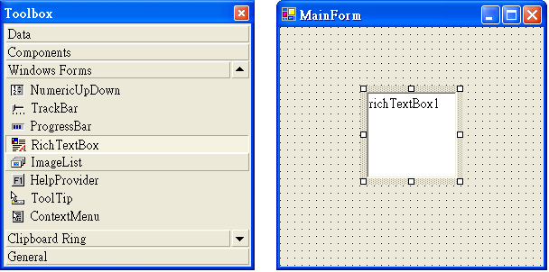

    - RichTextBox的常用屬性
屬性名稱 | 說明
AcceptsTab | 預設為false。表示是否允許使用者輸入”Tab”鍵。
AutoWordSelection | 預設為false。這屬性用來決定是否自動選取一個單字。若設定為true，則你在一個單字上用滑鼠雙擊時，會自動選取該單字。
DetectUrls | 預設為true。這個屬性決定是否自動偵測資料為網頁連結。
DetectUrls | 若設定為true，資料內含有網頁連結時，只要點選該連結
DetectUrls | ，則會自動送出LinkClicked的事件給系統。
Eabled | 用來設定RichTextBox元件是否失效。若設定為false，表示元件失效，RichTextBox以灰色呈現，RichTextBox無法動作。
Lines | 可設定Text屬性每一行的字串，不過要在Multiline這個屬性設定為true的時候，才會作用。
MaxLength | 預設為2147483647。表示可輸入最大的字元個數2147483647個。
Multiline | 預設為false。這個屬性用來決定使用者是否可輸入多行。false表示無法輸入多行。
RightMargin | 這個屬性用來決定一行輸入的長度最多為多少pixel。即輸入長度超過設定的pixel數，則會換行顯示。
ReadOnly | 預設為false。若設定為true，表示此TextBox無法編輯，僅可讀取。
ScrollBars | 用來設定是否使用捲軸。一共有七個選項。None表示不使用捲軸。Horizontal表示使用水平捲軸，Vertical表示用垂直捲軸，Both表示兩種捲軸都使用。ForcedHorizontal表示水平捲軸呈一直出現的狀態，但只有在WordWrap屬性設定為false才會有作用。ForcedVertical表示垂直捲軸呈一直出現的狀態。ForcedBoth表示水平與垂直捲軸成一直出現的狀態。
WordWrap | 預設為true。此屬性決定了使用者輸入超過一行時，是否自動換行處理。此屬性必須在Multiline這個屬性設定為true時才會有作用。
Text | 使用者編輯的所有資料儲存於這個屬性。
ZoomFactor | 這個屬性用來設定放大或者縮小的倍率。可設定0.64~64.0之間的值。預設值為1，表示顯示內容為原始大小（不放大縮小）。

重點4：MaskedTextBox元件
    - 例如：若要求填寫電話號碼（例06-5718888），
      - 必須要設置MaskedTextBox的Mask屬性為00-0000000
    - MaskedTextBox可以限制使用者在控制項中輸入的內容，它還可以自動格式化輸入的資料。使用幾個屬性可以驗證或格式化用戶的輸入。
      - Mask屬性包含覆蓋字串，覆蓋字串類似於格式字串，使用Mask字串可以設置允許的字元數、允許字元的資料類型和資料的格式。
      - 基於MaskedTextProvider的類也提供了需要的格式化和驗證資訊。MaskedTextProvider只能在它的構造函數中設置。
    - 有3個不同的屬性返回MaskedTextControl的文本。
      - Text屬性返回控制項的當前文本，它可以根據控制項是否獲得焦點而不同，
      - 而控制項是否獲得焦點取決於HidePromptOnLeave屬性的值。該屬性是一個字串，告訴使用者應輸入什麼內容。
      - InputText屬性總是只返回使用者輸入的文本。
      - OutputText屬性返回根據IncludeLiterals和IncludePrompt屬性格式化的文本。例如，如果對電話號碼進行覆蓋，Mask字串就應包含括弧和幾個短橫線。這些都是字面量字元，
      - 如果IncludeLiteral屬性設置為true，括弧和短橫線就應包含在OutputText屬性中。
    - MaskedTextBox控制項還有幾個額外的事件。
      - OutputTextChanged和InputTextChanged在InputText或OutputText改變時觸發。

完整程式碼：Visual Basic.NET
Private Sub TreeView1_AfterSelect(ByVal sender As System.Object, ByVal e As System.Windows.Forms.TreeViewEventArgs) Handles TreeView1.AfterSelect

If e.Node.Text = "旗標" Then
'先清除所有 ListViewItem的item物件
Me.ListView1.Items.Clear()

'宣告第 1 本書（一個item物件）
Dim item1 As New ListViewItem("VB.NET學習範本")
item1.SubItems.Add("張大同")
item1.SubItems.Add("旗標")

'宣告第 2 本書（一個item物件）
Dim item2 As New ListViewItem("C#.NET學習經典")
item2.SubItems.Add("張信義")
item2.SubItems.Add("旗標")

'宣告一個item陣列（一個item物件）
'VB.NET 宣告陣列格式：Dim c() As Integer = New Integer(4){1,2,3,4,5}
Dim itemArray() As ListViewItem = New ListViewItem(1) {item1, item2}
' 2個元素，編號為1

'將item陣列加到ListView1內部
Me.ListView1.Items.AddRange(itemArray)

ElseIf e.Node.Text = "博碩" Then
'先清除所有 ListViewItem的item物件
Me.ListView1.Items.Clear()

'宣告第 1 本書（一個item物件）
Dim item1 As New ListViewItem("Word 2007教本")
item1.SubItems.Add("王渦地")
item1.SubItems.Add("博碩")

'宣告一個item陣列（一個item物件）
'VB.NET 宣告陣列格式：Dim c() As Integer = New Integer(4){1,2,3,4,5}
Dim itemArray() As ListViewItem = New ListViewItem(0) {item1}

'將item陣列加到ListView1內部
Me.ListView1.Items.AddRange(itemArray)

ElseIf e.Node.Text = "金禾" Then
'先清除所有 ListViewItem的item物件
Me.ListView1.Items.Clear()

'宣告第 1 本書（一個item物件）
Dim item1 As New ListViewItem("計算機概論")
item1.SubItems.Add("張蓋倫")
item1.SubItems.Add("金禾")

'宣告一個item陣列（一個item物件）
'VB.NET 宣告陣列格式：Dim c() As Integer = New Integer(4){1,2,3,4,5}
Dim itemArray() As ListViewItem = New ListViewItem(0) {item1}

'將item陣列加到ListView1內部
Me.ListView1.Items.AddRange(itemArray)

ElseIf e.Node.Text = "遠流" Then
'先清除所有 ListViewItem的item物件
Me.ListView1.Items.Clear()

'宣告第 1 本書（一個item物件）
Dim item1 As New ListViewItem("心靈捕手")
item1.SubItems.Add("波沙達")
item1.SubItems.Add("遠流")

'宣告一個item陣列（一個item物件）
'VB.NET 宣告陣列格式：Dim c() As Integer = New Integer(4){1,2,3,4,5}
Dim itemArray() As ListViewItem = New ListViewItem(0) {item1}

'將item陣列加到ListView1內部
Me.ListView1.Items.AddRange(itemArray)

ElseIf e.Node.Text = "方智" Then
'先清除所有 ListViewItem的item物件
Me.ListView1.Items.Clear()

'宣告第 1 本書（一個item物件）
Dim item1 As New ListViewItem("明清散文選")
item1.SubItems.Add("劉方")
item1.SubItems.Add("方智")

'宣告一個item陣列（一個item物件）
'VB.NET 宣告陣列格式：Dim c() As Integer = New Integer(4){1,2,3,4,5}
Dim itemArray() As ListViewItem = New ListViewItem(0) {item1}

'將item陣列加到ListView1內部
Me.ListView1.Items.AddRange(itemArray)

End If
End Sub

範例練習[exp22-5]：結合『NotifyIcon、ContextMenuStrip』建立可以在工作列的狀態通知區域中顯示圖示

練習目標：
    - 在這個步驟中，將逐步解說以下文字方塊『NotifyIcon、ContextMenuStrip』
    - Windows Form NotifyIcon 元件在工作列的狀態通知區域中顯示圖示，供在背景中執行的處理序之用，除此以外並沒有使用者介面。防毒程式即為範例之一，我們可在工作列的狀態告知區按一下圖示來存取。
    - 在vb6.0中，我們想要在把我們的程式以一個小圖示顯示在Windows桌面的應用程式託盤區(即工作列的狀態通知區域，以下都稱系統託盤區)，需要使用到複雜難懂的API函數來完成，而且在測試的時候還經常導致應用程式當機。
但現在自從Vb.net 2005～2008以後就好辦多了，
Vb.net提供了一個 NotifyIcon 元件來讓我們可以輕鬆完成這個工作。
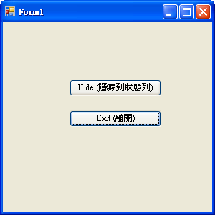
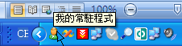
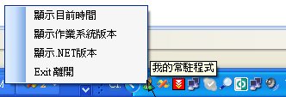

NotifyIcon 的MSDN教學：
NotifyIcon 元件概觀 (Windows Form)
簡介 NotifyIcon 元件的一般概念，這個元件允許使用者檢視在背景執行且無使用者介面的處理序所顯示的圖示。

HOW TO：使用 Windows Form NotifyIcon 元件將應用程式圖示加入至 TaskBar
提供設定 NotifyIcon 元件所顯示圖示的步驟。

HOW TO：將快速鍵功能表與 Windows Form NotifyIcon 元件關聯
提供將快速鍵功能表加入 NotifyIcon 元件的步驟。

『NotifyIcon』的功能為何？
    - 出現在TrayBar（工作列的狀態通知區域）上面的圖示，我們稱之為NotifyIcon
    - 一般為背景作業之系統程式或應用程式
    - 一般都會有按右鍵出現的快顯功能表來『啟動或結束』，故一般都會配合『ContextMenu』
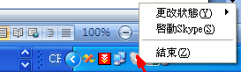

『NotifyIcon』的常用屬性和事件
    - NotifyIcon 元件的屬性和方法比較少。
1、ContextMenu 屬性：用於指定與 NotifyIcon 元件相關聯的上下文功能表
2、Icon 屬性：用於設置 NotifyIcon 元件在系統託盤區顯示的圖示，注意它只支援ICO圖示檔。
3、Text 屬性：設置當滑鼠移動到圖盤區的小圖示是顯示的提示文本。
4、Visible 屬性：用於指示在系統託盤區顯示小圖示是否可見。

重點：如何控制『NotifyIcon』是否要出現在TrayBar（工作列的狀態通知區域）上？
    - 開發應用程式的時候,把Visible屬性從預設的True改成False的話,應用程式就不會在Task Bar上面出現
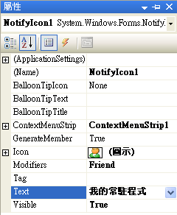
      - 利用NotifyIcon讓這個沒有出現在Task Bar的程式出現在Tray Bar上
      - 先將NotifyIcon類別拉入表單裡.然後我們選擇Icon屬性裡所對應的ico檔案
      - 為了能讓使用者在Tray Bar上面的icon按滑鼠右鍵可以出現選單,一般我們會搭配ContextMenuStrip,現在我們把ContextMenuStrip加入到表單裡,然後設定notifyIcon的ContextMenuStrip屬性

步驟1
    - 先拖曳控制項『NotifyIcon、ContextMenuStrip』
    - 建立兩個Button：
      - Hide (隱藏到狀態列)
      - Exit (離開)
    - ContextMenuStrip設定項目Item
顯示目前日期
顯示作業系統版本
顯示.NET版本
Exit 離開

    - 設定NotifyIcon 元件的屬性
      - 1、ContextMenu 屬性：ContextMenuStrip1
      - 2、Icon 屬性：選擇一個ICO圖示檔
      - 3、Text 屬性：我的常駐程式
      - 4、Visible 屬性：Ture
用於指示在系統trayBar顯示小圖示是否可見

步驟2
    - 設定按了『Hide (隱藏到狀態列)』按鈕後，則可將程式顯示在TrayBar（工作列的狀態通知區域）上？
Private Sub Button1_Click(ByVal sender As System.Object, ByVal e As System.EventArgs) Handles Button1.Click

Me.Hide()
NotifyIcon1.Visible = True

End Sub
    - 結果

步驟3
    - 但是發現程式關閉後，程式還是常駐在TrayBar（工作列的狀態通知區域）上
    - 撰寫2個Exit離開的程式
Private Sub Exit離開ToolStripMenuItem_Click(ByVal sender As System.Object, ByVal e As System.EventArgs) Handles Exit離開ToolStripMenuItem.Click
' 在結束應用程式之前，最好先隱藏系統匣圖示，
' 否則當應用程式不再執行時，該圖示可能會繼續
' 留在系統匣中。
NotifyIcon1.Visible = False
Application.Exit()

End Sub

Private Sub Button2_Click(ByVal sender As System.Object, ByVal e As System.EventArgs) Handles Button2.Click
' 在結束應用程式之前，最好先隱藏系統匣圖示，
' 否則當應用程式不再執行時，該圖示可能會繼續
' 留在系統匣中。
NotifyIcon1.Visible = False
Application.Exit()
End Sub

步驟4
    - 但是發現程式常駐後，沒有關閉常駐，但是程式又重新執行一遍了，此時程式還未執行常駐按鈕，但在TrayBar上 已經有前一個的常駐圖像
    - 應該在每次程式執行一開始，就要先將常駐的圖像隱藏，確保一開始是沒有常駐的
Private Sub Form1_Load(ByVal sender As System.Object, ByVal e As System.EventArgs) Handles MyBase.Load
' 請確定系統匣圖示不會在使用者按一下 [開始] 之前出現。
' 否則，系統匣圖示會在顯示主要表單的同時顯示。
NotifyIcon1.Visible = False

End Sub

步驟5
    - 進一步，商業的軟體都會這個功能：
在TrayBar上的icon，若『快按兩下，doubleClick』，則會『會再次顯示主要表單。同時，當顯示表單時，系統匣圖示便會消失』
    - 注意事件副程式：ntfSystemInfo_DoubleClick
''' 當使用者按兩下系統匣圖示時，會再次顯示主要表單。同時，
''' 當顯示表單時，系統匣圖示便會消失。
Private Sub ntfSystemInfo_DoubleClick(ByVal sender As Object, ByVal e As System.EventArgs) Handles NotifyIcon1.DoubleClick

NotifyIcon1.Visible = False
Me.Show()

End Sub

步驟6
    - 快顯功能表功能設定：
顯示目前日期
顯示作業系統版本
顯示.NET版本
Exit 離開

Private Sub 顯示目前日期ToolStripMenuItem_Click(ByVal sender As System.Object, ByVal e As System.EventArgs) Handles 顯示目前時間ToolStripMenuItem.Click

MessageBox.Show("今天日期是 " & My.Computer.Clock.LocalTime.ToLongDateString & ".")

End Sub

步驟7
    - 快顯功能表功能設定：
顯示目前日期
顯示作業系統版本
顯示.NET版本
Exit 離開
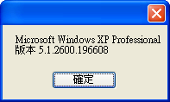
Private Sub 顯示ToolStripMenuItem_Click(ByVal sender As System.Object, ByVal e As System.EventArgs) Handles 顯示ToolStripMenuItem.Click

'==== vbCrLf 乃是換行的控制字元碼
MessageBox.Show(My.Computer.Info.OSFullName & vbCrLf & "版本 " & My.Computer.Info.OSVersion)

End Sub

步驟8
    - 快顯功能表功能設定：
顯示目前日期
顯示作業系統版本
顯示.NET版本
Exit 離開
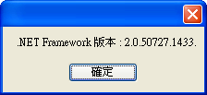
Private Sub 顯示ToolStripMenuItem_Click(ByVal sender As System.Object, ByVal e As System.EventArgs) Handles 顯示ToolStripMenuItem.Click

MessageBox.Show(My.Computer.Info.OSFullName & vbCrLf & "Version " & My.Computer.Info.OSVersion)

End Sub

完整的程式碼
''' 隱藏主要表單，因為程式以系統匣圖示執行時，
''' 通常不會顯示表單。
Private Sub Button1_Click(ByVal sender As System.Object, ByVal e As System.EventArgs) Handles Button1.Click

Me.Hide()
NotifyIcon1.Visible = True

End Sub

Private Sub Exit離開ToolStripMenuItem_Click(ByVal sender As System.Object, ByVal e As System.EventArgs) Handles Exit離開ToolStripMenuItem.Click
' 在結束應用程式之前，最好先隱藏系統匣圖示，
' 否則當應用程式不再執行時，該圖示可能會繼續
' 留在系統匣中。
NotifyIcon1.Visible = False
Application.Exit()
End Sub

Private Sub Button2_Click(ByVal sender As System.Object, ByVal e As System.EventArgs) Handles Button2.Click
' 在結束應用程式之前，最好先隱藏系統匣圖示，
' 否則當應用程式不再執行時，該圖示可能會繼續
' 留在系統匣中。
NotifyIcon1.Visible = False
Application.Exit()
End Sub

Private Sub Form1_Load(ByVal sender As System.Object, ByVal e As System.EventArgs) Handles MyBase.Load
' 請確定系統匣圖示不會在使用者按一下 [開始] 之前出現。
' 否則，系統匣圖示會在顯示主要表單的同時顯示。
NotifyIcon1.Visible = False

End Sub

''' 當使用者按兩下系統匣圖示時，會再次顯示主要表單。同時，
''' 當顯示表單時，系統匣圖示便會消失。
Private Sub ntfSystemInfo_DoubleClick(ByVal sender As Object, ByVal e As System.EventArgs) Handles NotifyIcon1.DoubleClick
NotifyIcon1.Visible = False
Me.Show()

End Sub

Private Sub 顯示目前日期ToolStripMenuItem_Click(ByVal sender As System.Object, ByVal e As System.EventArgs) Handles 顯示目前時間ToolStripMenuItem.Click

MessageBox.Show("今天日期是 " & My.Computer.Clock.LocalTime.ToLongDateString & ".")

End Sub

Private Sub 顯示ToolStripMenuItem_Click(ByVal sender As System.Object, ByVal e As System.EventArgs) Handles 顯示ToolStripMenuItem.Click

'==== vbCrLf 乃是換行的控制字元碼
MessageBox.Show(My.Computer.Info.OSFullName & vbCrLf & "版本 " & My.Computer.Info.OSVersion)

End Sub

Private Sub 顯示NET版本ToolStripMenuItem_Click(ByVal sender As System.Object, ByVal e As System.EventArgs) Handles 顯示NET版本ToolStripMenuItem.Click

MessageBox.Show(".NET Framework 版本 : " & Environment.Version.ToString() & ".")

End Sub

